**Práce do 5. 6.**

**1) Oprav si předchozí úkol:**

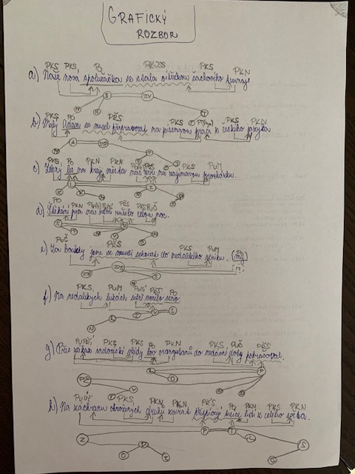

**2) Zapiš si do sešitu:**

**Souvětí**

- obsahuje více přísudků (= počet přísudků = počet vět)

- obsahuje věty- **HLAVNÍ -** nezávislé na jiné (vždy alespoň jedna)

**- VEDLEJŠÍ** – závislé na jiné větě

**VEDLEJŠÍ VĚTY (VV)**

- zastupují nějaký větný člen (= můžeme je tím členem nahradit)

- jsou uvozeny – podřadicími spojkami – když, až, že , protože, kdyby, aby, ….

- vztažnými zájmeny – kdo, co, jaký, který, čí, jenž

- vztažnými příslovci

- druhy VV – zjišťujeme stejnými otázkami, kterými se ptáme na větné členy

- druhy VV – podmětné

- přísudkové

- předmětné

- přívlastkové

- příslovečné (místní, časové, …)

- doplňkové

**3) Dále si zapiš**

**VV podmětná**

- vyjadřuje podmět věty řídící – ptáme se: kdo, co?

- je uvozena: kdo, co, že, …

- velmi často podmět VH –„ono“

**Kdo se bojí**, nesmí do lesa. – Kdo nesmí do lesa? Ten, kdo se bojí

Je známo, **že je velmi milý.** – Kdo, co je známo? „ono“ – že je velmi milý

**4) Podívej se na výukové video:**

<https://www.youtube.com/watch?v=sWvNMlW9QhY>

**A odpověz mi do mailu na úkol, který je zadán v závěru videa**

**5) Videovýuka bude probíhat, jen pokud budete chtít něco procvičovat, na tento týden žádné nové procvičování není.**